Pressmeddelande
10 december 2019

Ny tunnel under E4:an förbättrar kommunikationen i Arlandaområdet
Infrastrukturen vid Sigtunaavfarten förbättras med en ny tunnel under E4:an, en tunnel som gör det möjligt att nå Arlandastad direkt från terminalerna på Arlanda. Den nya tunneln skapar ökad tillgänglighet mellan Arlanda och Arlandastad, samtidigt som den öppnar upp för nya etableringar i området mellan Arlanda flygplats och nya mötesdestinationen Scandinavian XPO. Tunneln skapar utvecklingsmöjligheter för både Arlandastad och Scandinavian XPO som byggs i området.
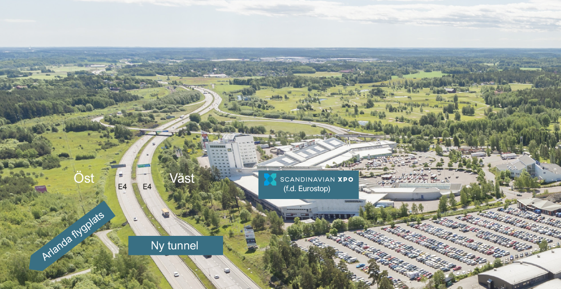Flygbild över Scandinavian XPO och delar av Arlandastad.
I Arlandastadområdet håller en ny flygplatsstad på att växa fram och intresset för etableringarna i området är stort. Under E4:an i höjd med nya mötesdestinationen Scandinavian XPO (gamla Eurostop) byggs tunneln som binder ihop Arlanda med Arlandastad och Scandinavian XPO. Tunneln kommer generera ett bättre flöde för besökare och eventdeltagare och också underlätta för övrig kommunikation i hela området. Den nya tunneln skapar ökad tillgänglighet mellan den östra och västra sidan – mellan Arlanda och hela Arlandastad, samtidigt som den öppnar upp för nya etableringar i Arlandastad Öst – i området mellan Arlanda flygplats och Scandinavian XPO. På östra sidan om E4:an finns oexploaterad mark på 1,6 miljoner kvadratmeter, en yta med stor etableringspotential i ett utav de bästa lägena vid Arlanda.
Byggstarten för tunneln är satt till december 2019 och arbetet beräknas att vara färdigställt under våren 2021. När stadsdelarna knyts ihop förbättras tillgängligheten och det blir ännu enklare att ta sig mellan Arlanda, Arlandastad och Scandinavian XPO. En egen avfartsväg kommer att leda direkt in till den nya mötesdestinationen Scandinavian XPO och därmed underlätta flödet för besökarna. Om ett år, i november 2020, ska den nya mötesdestinationen på 40 000 kvadratmeter stå färdig.
– Med ytterligare förbättrat flöde mellan Arlanda flygplats och vår anläggning blir tillgängligheten ännu bättre för både våra kunder, besökare, medarbetare och leverantörer. Den nya tunneln blir en viktig del för att optimera vår verksamhet och öka attraktionskraften i området ännu mer. Vi är Nordens närmaste mötesplats och lägger stort fokus på att bli mötesdestinationen som tänkt på allt, vilket inkluderar smidig kommunikation till och från arenan, säger Staffan Littmarck, vd Scandinavian XPO.
Det är den tidigare Eurostop-byggnaden invid E4:an som byggs om och när allt är klart i slutet av 2020 ska Scandinavian XPO inrymma tre mässhallar, hotell samt faciliteter som träningsanläggning, skjutbana och läkarmottagning. Anläggningen kommer bli Nordens mest centrala mötesarena med utrymme för 8500 besökare och med alla Skandinaviens huvudstäder inom en timmes radie. En självklar destination för hela event-, mäss- och mötesbranschen.
För mer info: https://scandinavianxpo.com/
Pressbilder: https://bit.ly/32ls45T
Presskontakt:
Anna Johansson
Micael Bindefeld AB
anna.johansson@bindefeldab.se
073 342 27 28
Dieter Sand, vd
Arlandastad Holding AB
dieter.sand@arlandastadholding.se
072 225 37 71

